**LAPORAN**

**PRAKTIK KERJA INDUSTRI (PRAKERIN)**

**DI**

**BALAI DESA PEKUNCEN**

**Jl. Sawunggaling No. 2 Pekuncen**



Disusun Oleh :

**Nama : Alissa Nina Munawaroh**

**NIS : 169310**

**Kelas : XI TKJ C**

**LEMBAGA PENDIDIKAN MA’ARIF CABANG BANYUMAS**

**SMK MA’ARIF NU 1 AJIBARANG**

**Jl. Raya Ajibarang km. 1 Ajibarang Kab. Banyumas Jawa Tengah**

**Telp/Fax, (0821) 57128**

2018

**i**

**LEMBAR PENGESAHAN SEKOLAH**

**LAPORAN PRAKERIN**

Disusun oleh :

**Alissa Nina Munawaroh**

Disahkan di Ajibarang

Pada tanggal April 2018

Pembimbing Sekolah

**Nurohmah Yuni A,S.pd**

Penguji 1 Penguji 2

**Akhmad Subkhi,S. Kom Atipa Muji,S. Kom**

Mengetahui,

Kepala Sekolah Ketua Jurusan

SMK Ma’arif NU 1 Ajibarang Teknik Komputer dan Jaringan

**Zaenudin,S.Pd.,M.Si** **Cita Puspitasari,S.Pd**

**ii**

**LEMBAR PENGESAHAN DU/DI**

Disusun oleh :

**Alissa Nina Munawaroh**

Pada tanggal April 2018

Pembimbing 1 Pembimbing 2

**Fuad Sibawaih** **Sudi Astuti**

Mengetahui,

Kepala Desa Pekuncen

**Sugiyanto**

**iii**

**HALAMAN PERSEMBAHAN**

Laporan prakerin di Kantor Balai Desa Pekuncen ini tidak disusun seorang diri. Banyak pihak yang terlibat dalam mendukung pembuatan laporan prakerin ini baik yang berupa materil moril. Laporan prakerin ini saya persembahkan kepada :

1. Ayah dan Ibu tercinta yang selalu mendukung dan mendo’akan dalam penyusunan laporan ini.
2. Teman – temanku semua dari kelas X, XI , dan XII yang selalu memberikan inspirasi dan masukan dalam penyusunan laporan ini.
3. Pembaca laporan ini

**iv**

**MOTO**

1. “Ilmu adalah harta yang tak akan pernah habis”.
2. “Pendidikan bukan hanya untuk yang muda tapi untuk segala umur”.
3. “Pendidikan bukan apa-apa yang diterima,melainkan apa-apa yang didapatkan (*Education Is Not Received, It Is Achieved)*”.
4. “Jadilah diri kita sendiri karena itu lebih baik daripada menjadi orang lain yang baik”.
5. “Gagal setelah mencoba, akan jauh lebih baik daripada tak pernah mencoba”.
6. “Ilmu yang bermanfaat lebih berharga daripada emas permata”.
7. “Jangan ingat lelahnya belajar, tapi ingat buah manisnya yang bisa dipetik kelak ketika sukses”.

**v**

**KATA PENGANTAR**

Puji syukur atas kehadirat Allah SWT yang telah melimpahkan rahmat dan hidayah-Nya yang telah memberikan banyak kesempatan, sehingga kami dapat menyelesaikan laporan pelaksanaan Praktek Kerja Industri (Prakerin) tanpa ada halangan apapun.

Laporan ini disusun guna melengkapi persyaratan Ujian Nasional,dan juga sebagai bahan pertanggung jawaban atas kegiatan Praktek Kerja Industri (Prakerin) Dunia Usaha dan Dunia Industri (DU/DI) yang telah kami laksanakan.

Dalam penyusunan laporan ini, kami menyadari sepenuhnya bahwa selesainya laporan Praktek Kerja Industri (prakerin) ini tidak terlepas oleh dukungan, semangat, serta bimbingan dari berbagai pihak. Oleh karena itu kami ingin menyampaikan ucapan terima kasih kepada :

1. Bapak Zaenudin, S.Pd., M.Si. selaku Kepala Sekolah SMK Ma’arif NU 1 Ajibarang.
2. Bapak Sugiyanto selaku Kepala Desa Pekucen.
3. Ibu Nurohmah Yuniastuti S.Pd selaku pembimbing Laporan Prakerin.
4. Bapak dan Ibu guru, staff dan Karyawan SMK Ma’arif NU 1 Ajibarang.
5. Terima kasih kepada teman-teman yang sudah mendukung saya.

Penyususnan Laporan Praktek Kerja Industri (Prakerin) ini kami susun dengan sebaik-baiknya, namun masih jauh dari kata sempurna. Oleh karena itu, saran dan kritik yang membangun sangat kami harapkan.

Akhir kata kami mohon maaf apabila dalam penyusunan laporan ini terdapat banyak kesalahan

Ajibarang, April 2018

Penulis

**Vi**

**DAFTAR ISI**

HALAMAN COVER...................................................................................................... i

HALAMAN PENGESAHAN SEKOLAH............................................................................. ii

HALAMAN PENGESAHAN INDUSTRI........................................................................... iii

HALAMAN PERSEMBAHAN......................................................................................... iv

MOTTO..................................................................................................................... v

KATA PENGANTAR.................................................................................................... vi

DAFTAR ISI............................................................................................................ vii

BAB I PENDAHULUAN.......................................................................... 1

* 1. Latar Belakang........................................................................................ 1
  2. Dasar Hukum.......................................................................................... 1
  3. Maksud dan Tujuan................................................................................. 1
  4. Manfaat Prakerin..................................................................................... 2
  5. Metode Pengumpulan Data...................................................................... 2

BAB II GAMBARAN UMUM PERUSAHAAN/INSTANSI............................... 3

2.1 Sejarah Singkat Perusahaan..................................................................... 3

2.2 Struktur Organisasi Perusahaan................................................................ 4

2.3 Tugas dan Fungsi.................................................................................... 5

2.4 Visi dan Misi............................................................................................ 5

2.5 Kegiatan Produksi barang dan jasa........................................................... 5

BAB III LAPORAN KEGIATAN PRAKERIN DI PERUSAHAAN...................... 6

3.1 Waktu dan Tempat.................................................................................. 6

3.2 Kegiatan yang Dilaksanakan..................................................................... 6

3.3 Hasil Kegiatan........................................................................................ 13

BAB IV PENUTUP............................................................................... 14

4.1 Simpulan............................................................................................... 14

4.2 Saran.................................................................................................... 14

DAFTAR PUSTAKA

LAMPIRAN

**Vii**

**BAB I**

**PENDAHULUAN**

* 1. **Latar Belakang Praktek Kerja Industri**

Kegiatan Praktek Kerja Industri adalah kegiatan yang sangat penting bagi siswa SMK. Dengan diadakannya kegiatan Praktek Kerja Industri (Prakerin) siswa dapat mengenal dunia kerja maupun dunia usaha yang sebenarnya dan kelak dapat bekerja secara mandiri maupun berwirausaha. Dengan kegiatan Prakerin selain siswa belajar di sekolah, siswa juga dapat belajar di luar sekolah yaitu dengan kegiatan Prakerin. Siswa dapat mempraktikan pelajran yang diperoleh di sekolah di dunia kerja dan dunia usaha secara langsung.

Oleh karena itu, dengan dilaksanakannya Praktek Kerja Industri (Prakerin) ini, kita diharapkan dapat memiliki bekal dan pengalaman dalam dunia kerja terutama dalam dunia ketatausahaan. kita juga bisa mempraktekkan ilmu yang kita peroleh selama di bangku SMK.

* 1. **Dasar Hukum Balai Desa**

1 UU No. 32 Tahun 2004, khususnya pasal 200 tentang pemerintahan Desa.

1. Pasal 26 ayat (1), ayat (2), dan ayat (3) tentang kepala Desa.
2. Pasal 1 angka 3 UU Desa tentang Perangkat Desa.
3. Pasal 48 dan 49 UU Desa tentang jenis, kedudukan, dan tugas Perangkat Desa.
4. Pasal 50 UU Desa tentang persyaratan Perangkat dan Pasal 53 tentang pemberhentian Perangakat Desa.
5. Pasal 48 UU Desa diambil dari pasal 12 PP No. 72 Tahun 2005 tentang Desa.
6. Pasal 54 UU Desa tentang Musyawarah Desa.
7. Pasal 1 angka 4 UU Desa tentang BPD.
8. Pasal 69 dan 70 UU Desa tentang perturan Desa.

1

2

* 1. **Maksud dan Tujuan Praktek Kerja Industri**

Adapun maksud dan tujuan sebagai berikut :

1. Tujuan Umum
2. Menghasilkan tenaga kerja yang memiliki keahlian professional yaitu tenaga kerja yang memiliki tingkat pengetahuan, keterampilan, dan etos kerja yang sesuai dengan tuntutan lapangan kerja.
3. Meningkatkan efisiensi proses pendidikan dan pelatihan tenaga kerja yang berkualitas.
4. Memperkokoh rasa persatuan dan kesatuan antara sekolah dengan dunia kerja.
5. Bisa mengenal lebih jauh tentang wawasan lingkungan usaha yang ada di dunia usaha.
6. Memberi pengakuan dan penghargaan terhadap pengalaman kerja sebagai bagian dari proses pendidikan.
7. Tujuan Khusus
8. Setelah tamat siswa benar-benar memiliki keahlian professional.
9. Meningkatkan etos semangat kerja pada diri siswa dengan dunia usaha.
10. Memperdalam ilmu-ilmu yang sebelumnya belum pernah didapat di sekolah.
11. Dapat merasakan langsung bekerja di lapangan
    1. **Manfaat Praktek Kerja Industri**

Prakerin mempunyai beberapa manfaat, antara lain :

1. Mengasah keterampilan yang diberikan sekolah menengah kejuruan (SMK).
2. Meningkatkan rasa percaya diri, disiplin dan tanggung jawab.
3. Memperoleh wawasan luas mengenai seluk beluk dunia kerja.
4. Mengetahui arti penting disiplin dan tanggung jawab dalam melaksanakan tugas.

3

* 1. **Metode Pengumpulan Data**

Dalam menyelesaikan laporan ini,penulis telah mengumpulkan bahan-bahan dan informasi yang berkaitan dengan pelaksanaan Praktik Kerja Industri (PRAKERIN) yang diperlukan dalam pembuatan laporan ini. Dalam mengumpulkan bahan-bahan tersebut penulis melakukan beberapa metode, yaitu :

1. Secara Langsung atau Metode Observasi

Yang dimaksud dengan mengumpulkan data secara langsung adalah saya mengumpulkan data dengan cara observasi secara langsung di instansi dengan menggunakan teknik wawancara kepada staf atau karyawan yang berwenang atau mengenal informasi yang saya butuhkan.

1. Secara Tidak Langsung atau Metode Kepustakaan

Yang dimaksud dengan metode pengumpulan data tidak langsung adalah saya selaku penulis berpedoman pada buku-buku atau referensi yang berkaitan dan berhubungan dengan materi yang diangkat atau isi laporan saya.

1. Secara Terperinci

Yang dimaksud dengan metode pengumpulan data dengan cara terperinci adalah saya sebagai penulis melakukan kedua cara di atas untuk menemukan hipotesis dan akhirnya saya tuangkan dalam bentuk tulisan di dalam laporan ini, meskipun hanya garis besarnya saja.

**BAB II**

**GAMBARAN UMUM**

**PERUSAHAAN/INSTANSI**

**2.1 Sejarah Singkat Perusahaan**

Pada zaman penjajahan Belanda, Balai Desa Pekuncen pertama kali didirikan di rumah Bapak Nutangin yang dipimpin oleh Bapak Kaman. Lokasi Balai Desa berada di Rw 01 bersebelahan dengan Masjid Saka Tunggal Darussalam Pekuncen yang sekarang menjadi Kantor Urusan Agama (KUA). Setelah penjajahan Belanda berakhir, Balai Desa Pekuncen dipindahkan ke dekat rumah Bapak Marso yang pada saat itu Beliau menjadi pemimpin Desa Pekuncen. Tahun 2000 Balai Desa Pekuncen dipindahkan ke Rw 05 yang berdekatan dengan rell kereta api.

Berikut adalah beberapa nama Kepala Desa yang pertama menjabat sampai sekarang :

1. Bapak Kaman ( 1942 – 1948 )
2. Bapak Aksan ( 1948 – 1955 )
3. Bapak Marso ( 1955 – 2000 )
4. Bapak Sirun ( 2000 – 2008 )
5. Bapak Karseno ( 2008 – 2013 )
6. Bapak Sugiyanto ( 2013 – sekarang )

4

5

**2.2 Struktur Organisasi**

**STRUKTUR ORGANISASI**

**BALAI DESA PEKUNCEN**

KEPALA DESA

**SUGIYANTO**

SEKERTARIS DESA

**FUAD SIBAWAIH**

KAUR

RENCANA

**SRI**

**UMIYANI**

KAUR

URUSAN

KEUANGAN

**RAGIL**

**NURUL A**

KAUR

USAHA &

UMUM

**KARYONO**

KAUR PERENCANAAN

SRI UMIYANI

KADUS III

**TJATIM**

KADUS II

**MUSTOFA**

KADUS I

**SAMSUDIN**

KASI

PELAYANAN

**SUDI**

**ASTUTI**

KASI

KESEJAHTERAAN

**WASITO**

KASI PEMERINTAH

**KARDONO**

6

* 1. **Tugas dan Fungsi**
  2. Kepala Desa
     1. Tugas :

Menyelenggarakan Pemerintah Desa, melaksanakan pembangunan, pembinaan kemasyarakatan, dan pemberdayaan masyarakat.

* + 1. Fungsi :

1. Menyelenggarakan Pemerintahan Desa, seperti tata praja Pemerintahan, penetapan peraturan di desa, pembinaan masalah pertahanan, pembinaan ketentraman dan ketertiban, melakukan upaya perlindungan masyarakat, administrasi kependudukan, dan penataan dan pengelolaan wilayah.
2. Melaksanakan pembangunan, seperti pembangunan sarana prasarana pedesaan, dan pembangunan bidang pendidikan, kesehatan.
3. Pembinaan kemasyarakatan, seperti pelaksanaan hak dan kewajiban masyarakat, partisi masyarakat, sosial budaya masyarakat, keagamaan, dan keternagakerjaan.
4. Pemberdayaan masyarakat, seperti tugas sosialisasi dan motivasi masyarakat di bidang budaya, ekonomi, politik, lingkungan hidup, pemberdayaan keluarga, pemuda, olahraga dan karang taruna.
5. Menjaga hubungan kemitraan dengan lembaga masyarakat dan lembaga lainnya.
   1. Sekretaris Desa
      1. Tugas :

Membantu Kepala Desa dalam mempersiapkan dan melaksanakan pengelolaan administrasi Desa, mempersiapkan bahan penyusunan laporan penyelenggaraan Pemerintah Desa.

* + 1. Fungsi :

1. Penyelenggara kegiatan administrasi dan mempersiapkan bahan untuk kelancaran tugas Kepla Desa.
2. Melaksanakan tugas Kepala Desa dalam hal kepala desa berhalangan.
3. Melaksanakan tugas kepala desa apabila kepala desa diberhentikan sementara.
4. Penyiapan bantuan penyusunan Peraturan Desa
5. Penyiapan bahan Laporan Penyelenggaraan Pemerintahan Desa.

7

1. Pengkoordinasian Penyelenggaraan tugas-tugas urusan
2. Pelaksanaan tuga lain yang diberikan oleh Kepala Desa.
   1. Kepala Urusan TU & Umum
      1. Tugas :

Membantu Sekretaris Desa dalam melaksanakan administrasi umum, tata usaha dan kearsipan, pengelolaan inventaris kekayaan desa, serta mempersiapkan bahan rapat dan laporan.

* + 1. Fungsi :

1. Pelaksanaan,pengendalian dan pengelolaan surat masuk dan surat keluar serta pengendalian tata kearsipan.
2. Pelaksanaan pencatatan inventarisasi kekayaan Desa.
3. Pelaksanaan pengelolaan administrasi umum.
4. Pelaksanaan penyediaan, penyimpanan dan pendistribusian alat tulis kantor serta pemeliharaan dan perbaikan peralatan kantor.
5. Pengelolaan administrasi Perangkat Desa.
6. Persiapan bahan-bahan laporan.
7. Pelaksanaan tugas lain yang diberikan oleh Sekretris Desa.
   1. Kepala Urusan Keuangan
      1. Tugas :

Membantu Sekretaris Desa dalam melaksanakan pengelolaan sumber pendapatan Desa, pengelolaan administrasi keuangan Desa dan mempersiapkan bahan penyusunan APBD Desa.

* + 1. Fungsi :
       1. Pelaksanaan pengelolaan administrasi keuangan Desa.
       2. Persiapan bahan APB Desa.
       3. Pelaksanaan tugas lain yang diberikan oleh Sekretaris Desa.
  1. Kepala Urusan Perencanaan
     1. Tugas :

1. Menyiapkan bahan penyusunan kebijakan dan program kerja pemerintah desa
2. Melaksanakan pengendalian dan evaluasi pelaksaanaan program kerja pemerintah desa secara rutin dan/atau berkala.
3. Menyusun pelaporan penyelenggaraan pemerintah desa akhir tahun anggaran dan akhir masa jabatan.
4. Melaksanakan musyawarah rencana pembangunan desa.

8

1. Menyusun rencana pembangunan jangka menengah desa.
2. Menyusun rencana kerja pemerintah desa.
3. Melakukan tugas-tugas kedinasan diluar urusan program yang diberikan oleh kepala desa.
4. Melaksanakan tugas lain yang diberikan atasan
   * 1. Fungsi :
5. Pelakasanaan penyusunan rancangan pengaturan desa, pengaturan kepala desa, dan keputusan kepala desa.
6. Pelaksanaan penyusunan program kerja pemerintah desa.
7. Pelaksanaan penyusunan laporan, penyelenggaraan pemerintah desa akhir tahun anggaran.
8. Pelaksanaan penyusunan laporan penyelenggaraan pemerintah desa akhir masa jabatan.
9. Pelaksanaan penyelenggaraan musyawarah desa.
10. Pengendalian dan evaluasi.
11. Penyampaian dan penyebarluasan informasi penyelenggaraan pemerintah desa kepada masyarakat setiap akhir tahun anggaran.
    1. Kepala Seksi Pemerintahan
       1. Tugas :
          1. Merencanakan, melaksanakan, mengevaluasi dan melaporkan kegiatan pemeliharaan ketentraman, ketertiban dan perlindungan masyarakat.
          2. Melaksanakan administrasi kependudukan.
          3. Melaksanakan administrasi petahanan.
          4. Melaksanakan pembinaan sosial politik.
          5. Memfasilitasi kerjasama pemerintah desa.
          6. Memfasilitasi penyelesaian perselisihan warga.
          7. Melaksanakan tugas lain yang diberikan atasan.
       2. Fungsi :
12. Pelaksanaan dalam manajemen ketata praja pemerintah desa.
13. Menyusun rancangan regulasi desa, pembinaan masalah pertahanan.
14. Pembinaan ketentraman dan ketertiban.
15. Pelaksanaan upaya perlindungan masyarakat, kependudukan, penataan dan pengelolaan wilayah.

9

1. Pendataan dan pengelolaan Profil Desa.
   1. Kepala Seksi Pelayanan
      1. Tugas :
         1. Merencanakan, melaksanakan, mengevaluasi, dan melaporkan kegiatan pembinaan spiritual, keagamaan, nikah, sosial, pendidikan, kebudayaan, olahraga, kepemudaan, kesehatan masyarakat, kesejahteraan keluarga,pemberdayaan perempuan dan perlindungan anak.
         2. Mengkoordinasi kegiatan pemberdayaan masyarakat sesuai dengan bidang tugasnya.
         3. Melaksanakan tugas lain yang diberikan oleh atasan.
      2. Fungsi :
2. Pelaksanaan kegiatan penyuluhan dan motivasi terhadap pelaksanaan hak dan kewajiban masyarakat.
3. Meningkatkan upaya partisipasi masyarakat, pelestarian nilai sosial budaya masyarakat, keagamaan dan ketenagakerjaan.
   1. Kepala Seksi Kesejahteraan dan Pembangunan
      1. Tugas :
4. Membantu Kepala Desa di bidang teknis dan administratif pelaksanaan pengelolaan pembangunan masyarakat desa
5. Membantu membina perekonomian desa
6. Mengajukan pertimbangan kepada kepala desa baik menyangkut rancangan peraturan desa maupun hal-hal yang bertalian dengan pembangunan desa
7. Penggalian dan pemanfaatan potensi desa
   * 1. Fungsi :
8. Penyiapan bantuan analisa & kajian perkembangan ekonomi masyarakat
9. Melaksanakan kegiatan administrasi pembangunan
10. Pelaksanaan kegiatan perencanaan dibidang pembangunan desa
11. Melaksanakan kegiatan dalam rangka membina perekonomian desa dan inventarisasi potensi desa
12. Pelaksana tugas-tugas pembangunan yang dilimahkan oleh Kepala Desa
13. Pendataan perkembangan pembangunan di desa.

10

* 1. Kepala Dusun
     1. Tugas :
        1. Membantu pelaksanaan tugas kepala desa dalam wilayah kerjanya.
        2. Melakukan pembinaan dalam rangka meningkatkan swadaya dan gotong royong masyarakat.
        3. Melakukan kegiatan penerangan tentang program pemerintah kepada masyarakat.
        4. Membantu kepala desa dalam pembinaan dan mengkoordinasi kegiatan RW (Rukun Wilayah) dan RT (Rukun Tetangga) diwilayah kerjanya.
        5. Melaksanakan tugas lain yang diberikan oleh atasan.
     2. Fungsi :
        1. Melakukan koordinasi terhadap jalannya pemerintah desa,pelaksanaan pembangunan dan pembinaan masyarakat diwilayah dusun.
        2. Melaksanakan tugas dibidang pembangunan dan pembinaan kemasyarakatan yang menjadi tanggung jawabnya.
        3. Melakukan usaha dalam rangka meningkatkan partisipasi dan swadaya gotong royong masyarakat dan melakukan perekonomian.
        4. Melakukan kegiatan dalam rangka pembinaan dan pemeliharaan kententraman dan ketertiban masyarakat.
        5. Melakukan fungsi-fungsi lain yang dilimpahkan oleh kepala desa.

**2.4 Visi dan Misi Balai Desa Pekuncen**

**A. VISI**

Menyejahterakan Kabupaten Banyumas dengan Kabupaten lainnya yang telah maju

1. **MISI**
2. Meningkatkan pembangunan berbasis kawasan disertai peningkatan Infrastruktur, Pemanfaatan Potensi Sumber Daya Alam, Pengelolaan lingkungan hidup secara optimal dalam rangka pembangunan berkelanjutan.

11

1. Perwujudan Tata Pemerintahan yang baik dan benar (Good Gofernace), didukung aparatur yang bersih dan berwibawa, pelayanan prima, susunan kondusif, dan demokrasi serta menegakan supermasi hukum.
2. Meningkatkan pertumbuhan dan pemberataan ekonomi dengan menekankan pengembangan investasi berbasis sector unggulan daerah pemberdayaan ekonomi kerakyatan.
3. Mewujudkan masyarakat yang cerdas, sehat, berbudaya, beriman, dan bertakwa sehingga mampu berprestasi aktif dalam pelaksanaan pembangunan.
   1. **Kegiatan Produksi Barang dan Jasa**
4. Kegiatan Pemerintahan Desa Pekuncen
5. Kegiatan pelayanan masyarakat
6. Pembangunan Desa

**BAB III**

**LAPORAN KEGIATAN**

* 1. **Waktu dan Tempat**

Waktu Pelaksanaan Prakerin : Tanggal 04 Desember sampai

dengan 29 Maret 2018

Tempat : Balai Desa Pekuncen

Alamat : Jl. Sawunggaling No.2

Pekuncen.

* 1. **Kegitan yang Dilaksanakan**

Adapun kegiatan yang telah dilakukan sebagai berikut :

1. Membuat surat Pengantar Umum
2. Alat dan Bahan

* Computer
* Printer
* Alat tulis
* Stempel
* Surat pengantar rt dan foto copy KK

1. Keselamatan kerja

Harus teliti dalam membuat surat pengantar umum jangan sampai memasukkan NIK pemohon jangan sampai salah

1. Langkah – langkah

* Pemohon menyerahkan surat pengantar rt yang sudah ditanda tangani oleh ketua rt/rw.
* Buka aplikasi SMARD lalu tulis sandi agar bisa digunakan
* Masukkan NIK pemohon pada kolom nik
* Setelah memasukkan nik klik tanda centang yang berada di sebelah kanan dan akan muncul profil pemohon. Kemudian tulis keperluan dan keterangan lain.
* Pilih penandatangan pejabat lalu klik simpan dan cetak.
* Kemudian berilah cap stempel pada bagian penandatangan pejabat.

12

13

1. Kesimpulan

Petugas harus teliti dalam mengerjakan tugasnya dan jangan sampai ada yang terlewat sedikitpun.

1. Evaluasi

Agar tidak terjadi kesalahan dalam membuat surat pengantar umum,petugas harus lebih teliti

1. Membuat Permohonan KTP
2. Alat dan Bahan

* Computer
* Printer
* Alat tulis
* Stempel
* Surat pengantar rt dan fotocopy KK

1. Keselamatan kerja

Harus teliti dalam membuat KTP,petugas jangan sampai salah dalam memasukkan NIK,nama dan alamat pemohon.

1. Langkah – langkah

* Pemohon menyerahkan surat pengantar rt yang sudah bertanda tangan dan kk yang sudah difotocopy
* Buka aplikasi SMARD lalu tulis sandi
* Pilih pendaftaran penduduk lalu klik F – 1.21 – Formulir permohonan KTP (WNI)
* Klik tambah baru
* Pilih pembuatan KTP baru, perpanjangan, penggatian
* Tulis nik pemohon lalu klik tanda centang dan profil pemohon akan muncul
* Pilih tandatangan pejabat
* Mintalah tanda tangan pejabat dan tanda tangan pemohon
* Kemudian cap stempel tanda tangan pejabat.

1. Kesimpulan

Petugas harus teliti tidak boleh tergesa – gesa dalam mengerjakan tugas.

14

1. Evaluasi

Agar tidak ada yang salah petugas harus lebih teliti dan jangan terlalu tergesa – gesa

1. Membuat pengantar skck
2. Alat dan Bahan

* Computer
* Printer
* Alat tulis
* Surat pengantar rt dan KTP

1. Keselamatan kerja

Harus teliti dalam membuat surat pengantar skck dan jangan sampai salah dalam memasukkan data pemohon.

1. Langkah – langkah

* Pemohon menyerahkan surat pengantar rt yang sudah bertanda tangan dan menyerahkan KTP untuk memasukkan data.
* Buka aplikasi SMARD lalu ketik password
* Klik pada bagian surat pengantar umum
* Lalu klik pada bagian surat pengantar catatan kepolisian.
* klik tambah baru ketik nik pemohon kemudian pilih tanda centang dan profil pemohon akan muncul,setelah itu pilih pejabat penandatangan dan stempel.

1. Kesimpulan

Petugas harus teliti tidak boleh ada yang salah sedikitpun karena itu akan mempengaruhi semuanya.

1. Evaluasi

Agar tidak terjadi kesalahan dalam memasukkan data pemohon,petugas harus lebih teliti.

15

* 1. **Hasil Kegiatan**

Hasil yang dicapai selama prakerin adalah sebagai berikut :

1. Kami dapat mempraktekan apa yang sudah diajarkan oleh pembimbing selama prakerin di Kantor Balai Desa Pekuncen.
2. Mampu bekerja sama dengan karyawan di Kantor Balai Desa Pekuncen.
3. Dapat melaksanakan tugas yang diberikan oleh pegawai dengan baik.
4. Dapat mengetahui cara bekerja sama yang baik.
5. Memperoleh banyak pengalaman ditempat prakerin.

**BAB IV**

**PENUTUP**

* 1. **Kesimpulan**

Setelah melaksanakan kegiatan praktek kerja industri selama 4 bulan penuh, maka penulis dapat menyimpulkan bahwa :

1. Prakerin merupakan kegiatan praktek diluar jam sekolah yang bekerja sama dengan masyarakat maupun instansi, sehingga siswa – siswi dapat berlatih untuk mampu bekerja sama dengan masyarakat luar lebihnya.
2. Kegiatan prakerin sangat bermanfaat bagi siswa – siswi khususnya di SMK Ma’arif NU 1 Ajibarang. Dengan adanya program praktek kerja industri siswa dituntut untuk mempunyai sikap mandiri dan mampu berinteraksi dengan orang lain sehingga diharapkan dapat memiliki keterampilan serta wawasan yang luas.
3. Prakerin dapat menunjang siswa untuk menjadi tenaga kerja menengah yang ahli dan professional dalam bidangnya masing – masing yang mampu memenuhi pasar nasional bahkan internasional. Dengan begitu siswa – siswi akan mempunyai sikap yang akan menjadi bekal dasar pengembangan diri secara berkelajutan dan dapat mengamalkan apa yang telah diperolehnya dalam kehidupan sehari – hari.
   1. **Saran**

Saran selama melaksanakan prakerin :

1. Peserta prakerin selanjutnya seharusnya ditempatkan yang sesuai dengan jurusan masing – masing untuk mengasah atau menambah wawasan dari tempat tersebut.
2. Sekolah atau petugas monitoring seharusnya lebih memperhatikan siswa yang sedang melaksankan prakerin dan semua hal yang bersangkutan dengan perusahaan yang ditempati.
3. Dari pihak sekolah seharusnya melakukan tanggung jawab secara maksimal,seperti saat penyerahan dan penarikan atau berpamitan secara resmi harus dilakukan kepada pihak instansi.
4. Dan seharusnya pihak sekolah lebih jelas dalam memberikan informasi sehingga siswa yang sedang prakerin tidak mengalami kebingungan.

16

**DAFTAR PUSTAKA**

<http://www.antotunggal.com> > Home > Prakerin SMK > Contoh Laporan Prakerin

<http://www.gopena.com/> contoh-laporan-pkl

<http://jasapengetikancibinong.blogspot.com> > Beranda > Laporan PKL SMK

<http://deweezz.com/contoh-laporan-prakerin>

<http://sutiyani94.blogspot.com/2013/06/laporanpraktikkerjaindustri>

**LAMPIRAN**

**FOTO – FOTO SELAMA PRAKERIN**

* KANTOR BALAI DESA PEKUNCEN

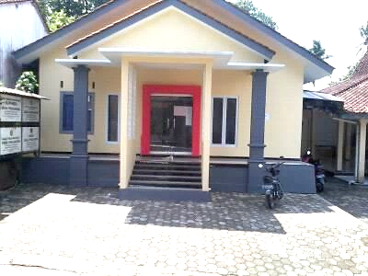

* MEMBUAT PERMOHONAN SURAT PENGANTAR UMUM,AKTA KELAHIRAN,KK,KTP

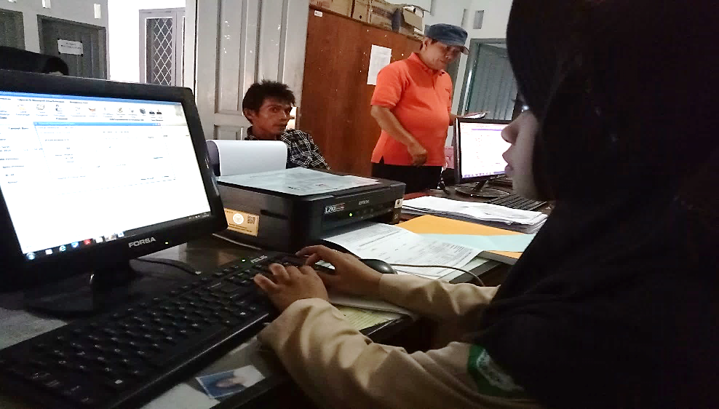

* MEMBUAT SUKET DOMISILI,SKU,AHLI WARIS,SKTM,BELUM PERNAH MENIKAH,SUBSIDI LISTRIK

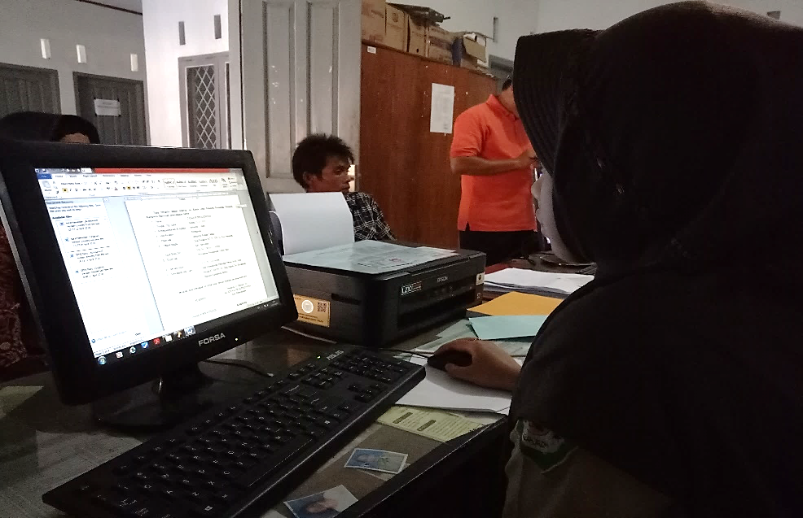

* MENULIS SURAT KEMATIAN,PINDAH DATANG,KELAHIRAN

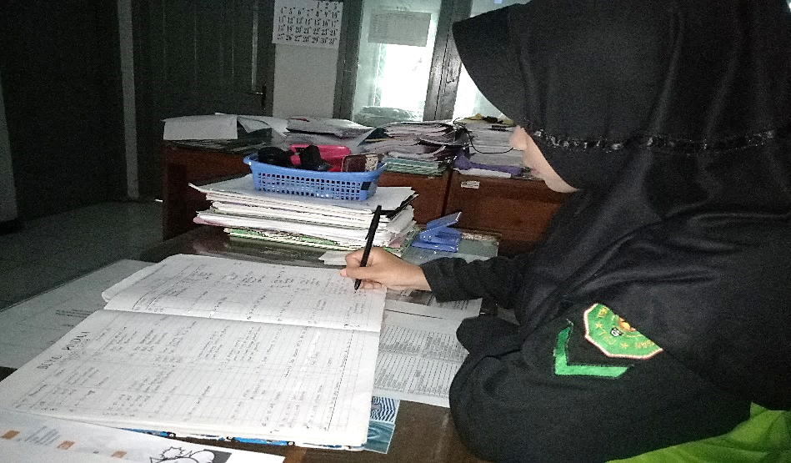

* MEREGISTRASIKAN SKU,DOMISILI,SKTM,PENGANTAR UMUM

